Муниципальное бюджетное общеобразовательное учреждение

средняя общеобразовательная школа им. М.И.Калинина

**ИТОГОВЫЙ ИНДИВИДУАЛЬНЫЙ ПРОЕКТ**

**«Влияние цвета на настроение человека»**

Допущено к защите ________________

**Выполнила:**

Ярыш Алиса Максимовна,

обучающаяся 11 класса.

**Руководитель:**

Волкова Алёна Валерьевна,

учитель биологии.

д.Верхняя Троица, 2025

**Содержание**

Введение……………………………………………………………………3

Глава 1. Цвет в жизни человека…………………………………………..5

* 1. История цвета……………………………………………………….5
  2. Символика цвета…………………………………………………….8
  3. Применение цвета в жизни…………………………………………11

Глава 2. Исследование влияния цвета на эмоциональное состояние учащихся и учителей МБОУ СОШ имени М. И. Калинина………………………..15

2.1. Описание исследования………………………………………………15

2.2. Анализ результатов исследования…………………………………..16

Заключение………………………………………………………………..18

Список используемой литературы………………………………………20

Приложение А «Анкета. Влияние цвета на эмоциональное состояние человека»

**Введение**

Мы редко задумываемся над тем, какое значение в нашей жизни имеет цвет. Привычка видеть траву – зеленой, снег – белым, лимон – желтым, а кровь – красной так сильна, что других сочетаний мы не можем себе представить без определенных интеллектуальных усилий. Наше настроение, самочувствие и поведение тесно связаны с цветовой гаммой окружающей среды.

Но как цвет влияет на нашу жизнь? Почему мы так по-разному воспринимаем цвета? От чего так чувствительны к окружающей нас цветовой среде? Все эти вопросы люди задавали себе давно. Силу воздействия цвета на сознание и здоровье человека замечали еще жрецы древнейших религий и первобытные живописцы. Интерес к этой проблеме настолько высок, что философы и физики, врачи и психологи, искусствоведы и этнологи занимаются ею в течение столетий, добывая знания часто интуитивно.

Данной темой интересовались Леонардо да Винчи, И. Ньютон, И. В. Гёте, М. Люшер. Они и множество других не только известных, но и менее знаменитых служителей науки, внесли свой вклад в ту алмазную россыпь знаний о цвете, которой мы сейчас обладаем.

Безусловно, существует множество работ, посвященных этой теме.  Однако я решила изучить эту тему на примере учащихся и учителей МБОУ СОШ имени М.И. Калинина и в этом заключается **новизна** моего исследования.

**Цель работы**: «Определение взаимосвязи цвета и настроения человека».

**Задачи:**

1. Проштудировать литературу по данной теме;

2.Выяснить какие цвета вызывают ощущение радости, а какие

грусти;

3. Исследовать, с каким цветом настроения учителя и ученики приходят в школу и уходят из нее;

4. Создать памятку с рекомендациями по использованию цвета в оформлении школы для администрации школы.

**Объект исследования**: учителя и ученики МБОУ СОШ им. М.И. Калинина.

**Предмет исследования**: отражение настроения в цветовой гамме.

**Гипотеза:** Если цвет влияет на эмоциональное состояние человека, то можно при помощи изменения цвета одежды, интерьера – улучшить свое настроение.

**Методы исследования**: теоретический и эмпирический.

**Актуальность**: Психологи давно обратили внимание на воздействие цвета на эмоциональное и психическое состояние человека. Каждый цвет вызывает в мозгу особую реакцию, причём у разных людей реакция на тот или иной цвет может быть различной.

Благодаря исследованию можно считывать внутреннее состояние людей по выбранному ими цвету в одежде, интерьере.

**Практическая значимость:** данные исследования могут быть использованы классными руководителями на классных часах.

**Глава 1. Цвет в жизни человека**

* 1. **История цвета**

Каждый день цвет окружает человека, вызывая те или иные эмоции. Выбор предметов интерьера, аксессуаров, подручных средств, одежды  свидетельствует о личных предпочтениях, внутренних ощущениях и душевном состоянии индивида.

Психологи определили, что сдержанная в цветовой гамме среда привлекает, успокаивает, благоприятствует творческой атмосфере, улучшает коммуникацию людей. Цветовой тон способен влиять на чувства, а не на логику[1]. Исследования доказали, что 80% цвета «поглощается» нервной системой, а 20% – зрением. Между цветом и восприятием имеется определенная зависимость. Цвет может привлекать или отталкивать, тревожить или возбуждать[2].

Цвет – это свойство материальных объектов излучать и отражать световые волны определенной части спектра. В широком значении цвет означает сложную совокупность градаций, взаимодействий, изменчивость тонов и оттенков[3].

Первым, кто создал стройную систему цветов, был Леонардо да Винчи (смотри *Рис.1.*).

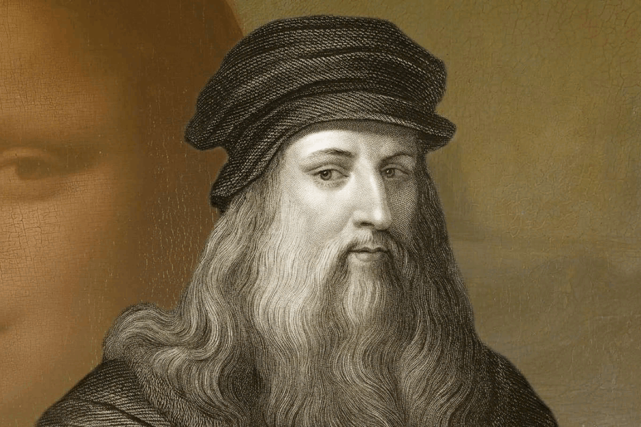

*Рис.1.* Леонардо ди сер Пьеро да Винчи

Он установил, что многообразие цвета, открытое еще греками и римлянами, может быть ограничено. «Простых цветов – 6: белый, желтый, зеленый, синий, красный и черный», – говорил гений эпохи Возрождения (смотри *Рис. 2.*) . Леонардо да Винчи также выделил два возможных аспекта цветов: художественный и физический[4].

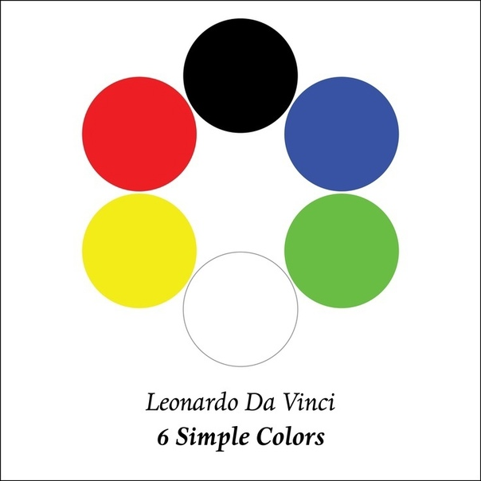

*Рис. 2.* Цветовая система Леонардо да Винчи

Полтора века спустя двадцатитрехлетний Исаак Ньютон при помощи солнечной призмы и стекла переломил солнечный цвет и получил радугу (спектр) (смотри *Рис.3.*). Он считал основными цветами синий, желтый и красный, из которых получаются остальные промежуточные цвета.

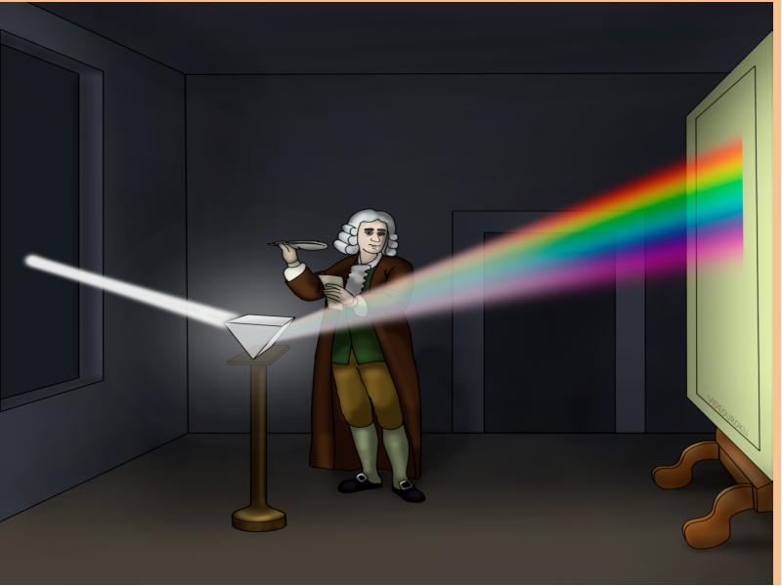

*Рис.3.* «Радуга» Исаака Ньютона

В 1810 году был напечатан огромный, занимающий 1400 страниц труд «Учение о цвете", автором которого был известный немецкий поэт  Иоганн Вольфганг Гёте (смотри *Рис.4.*).

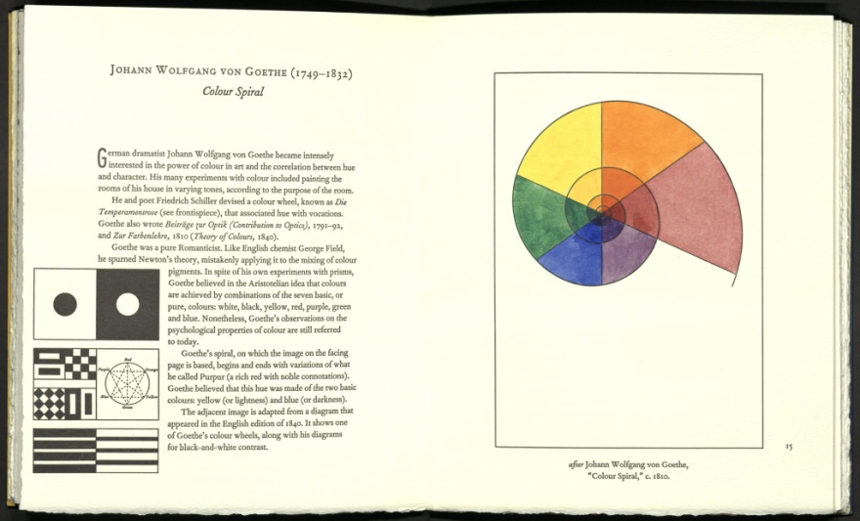

*Рис.4.* «Учение о цвете» И. Гёте

Гёте разделяет цвета на «положительные» – желтый, красно-желтый, желто-красный, и «отрицательные» – синий, красно-синий и сине-красный. Цвета первой группы, пишет он, создают бодрое, живое, деятельное настроение, второй – неспокойное, мягкое и тоскливое. Зеленый цвет  Гёте считает нейтральным цветом[5].

 Большой вклад в изучение влияния цвета на организм человека внес швейцарский ученый Макс Люшер (смотри *Рис.5.*).

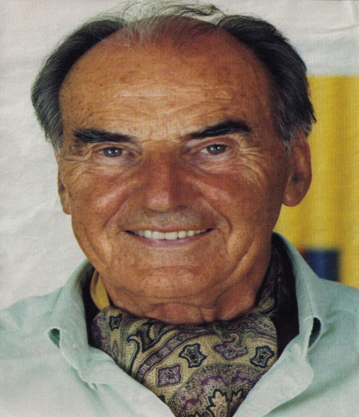

*Рис. 5.* Макс Люшер

Он считал, что цвет подсознательно влияет на поведение людей. В середине 50-х гг. Люшер составил оригинальный [цветовой тест](https://www.google.com/url?q=https://www.google.com/url?q%3Dhttp://ru.wikipedia.org/wiki/%2525D0%2525A6%2525D0%2525B2%2525D0%2525B5%2525D1%252582%2525D0%2525BE%2525D0%2525B2%2525D0%2525BE%2525D0%2525B9_%2525D1%252582%2525D0%2525B5%2525D1%252581%2525D1%252582_%2525D0%25259B%2525D1%25258E%2525D1%252588%2525D0%2525B5%2525D1%252580%2525D0%2525B0%26sa%3DD%26ust%3D1547695068217000&sa=D&source=editors&ust=1661428836978569&usg=AOvVaw3gOdMnx1_kf8hOX5XY-idd)[6]. После многих экспериментов из 4500 тонов и оттенков были выбраны цвета, наиболее ярко влияющие на физиологию и психологию человека: синий, зеленый, красный, желтый, фиолетовый, коричневый, черный и серый. Исследования, проведенные Люшером, показали, что цвет может изменить функции некоторых систем человеческого организма. Например, оранжево-красный цвет увеличивает частоту пульса, дыхания, давление крови и, в общем, оказывает возбуждающее действие. Темно-синий цвет, напротив, приносит успокоение.

**1.2. Символика цвета**

Каждый цвет вызывает определенные ощущения и с чем - то ассоциируется. Правда, у каждого народа имеются свои представления о значении цветов.

Во многих странах белый обозначает чистоту, невинность, торжественность, однако на Востоке он символизирует траур, печаль (смотри *Рис.6.*). Жители Китая, Индии, Японии не понимают, почему европейки на такое радостное событие, как свадьба, выбирают белые подвенечные наряды.

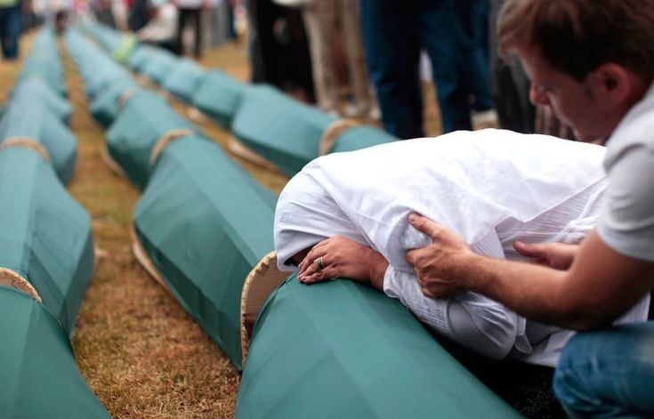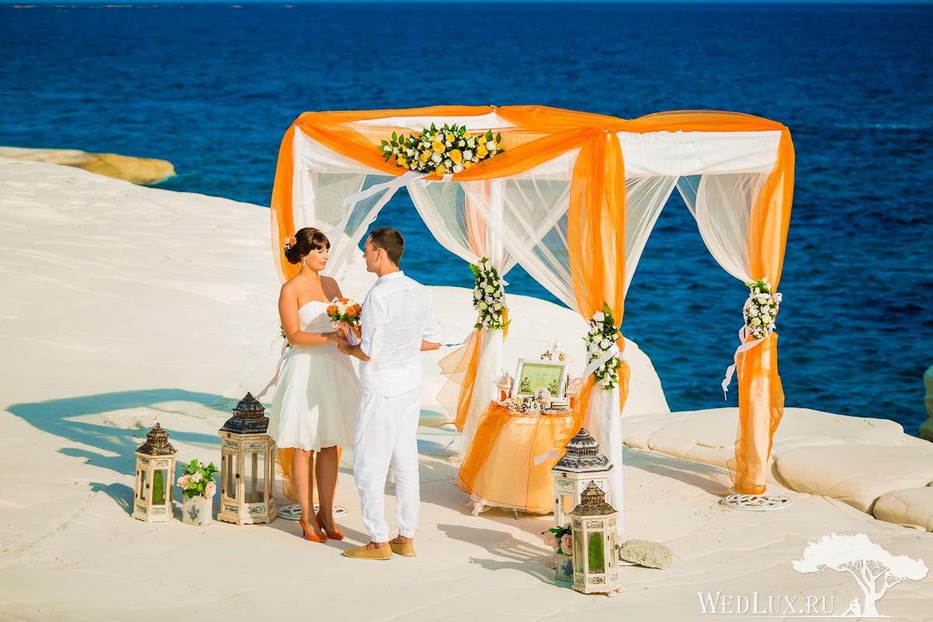

*Рис.6.* Символика белого цвета в разных странах

В то же время чёрный цвет на Востоке имеет только положительное значение, он олицетворяет любовь, счастливый брак и семейное счастье, здоровый сон и спокойствие. В Америке и Европе именно этот цвет считается траурным и символизирует скорбь, беды, зло, разрушения и смерть[7] (смотри *Рис.7.*).

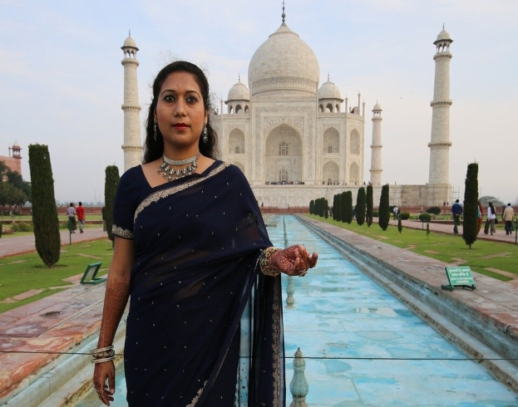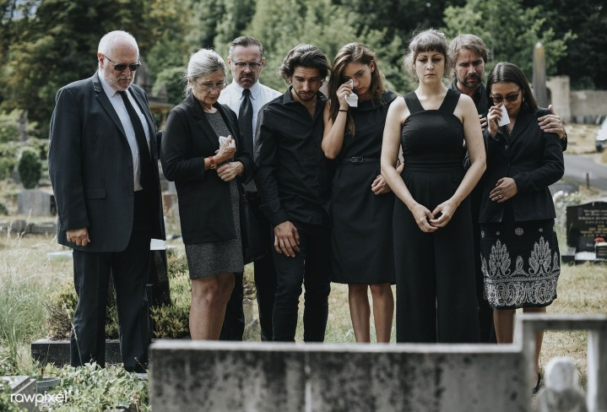

*Рис.7.* Олицетворение черного цвета в разных странах

Для народов Дальнего Востока красный цвет - это символ любви, возвышенных чувств, рождения и жизни. Во Франции красный - это цвет аристократов, чему очень удивляются египтяне, так как у них он ассоциируется с трауром. В Японии и в США, красный цвет символизирует опасность, угрозу, чего никак не могут понять китайцы, ведь для них это цвет счастья. В Японии красный цвет является символом гнева и ярости[8].

В Америке жёлтый цвет олицетворяет трусость и малодушие, в то же время в Китае, Индии и Японии его связывают со всем самым положительным, так как он напоминает жителям этих стран солнце и золото. В Японии жёлтый - символ изящества и грации, в Индии - цвет удачи, а у китайцев - цвет богатства и счастья (смотри *Рис.8.*). Жёлтый цвет у славянских народов считается цветом ревности и измены.

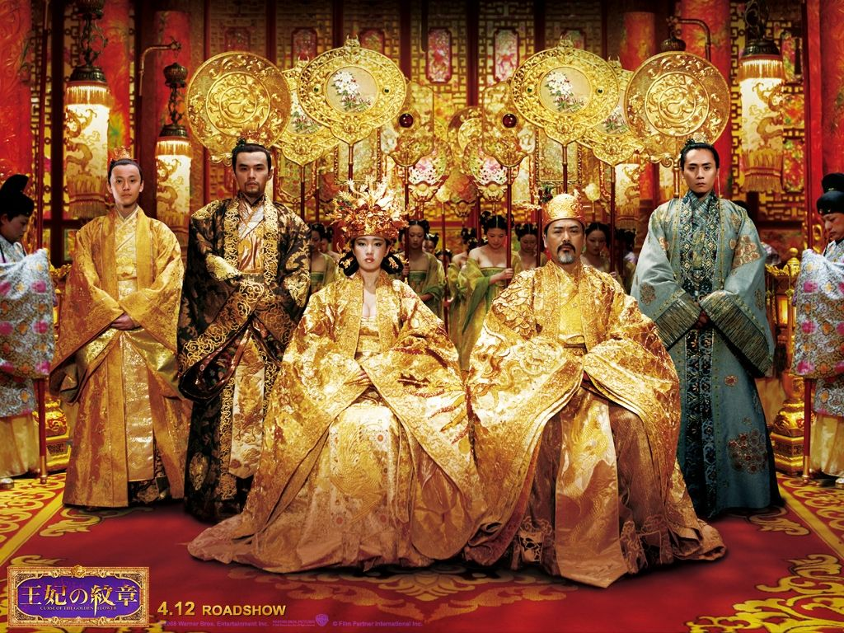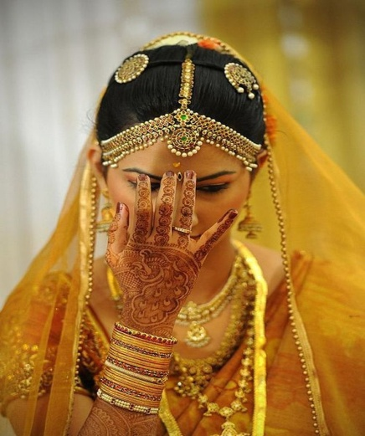

*Рис.8.* Желтый – олицетворение богатства и удачи

Интересно, что в Америке безопасность символизирует зелёный цвет, с чем абсолютно не согласны французы, для которых этот цвет неразрывно связан с преступностью.

Розовый цвет почти во всех странах ассоциируется с романтикой и нежными чувствами. У корейцев розовый вместе с другими пастельными цветами обозначает также добро, доверие и стабильность[9].

У американцев голубой цвет ассоциируется мужественностью, стабильностью, а в Японии он обозначает подлость и мошенничество. В Египте этот цвет олицетворяет истину и добродетельностью, а у славян он служит символом печали[10].

За последнее время вышло множество научных работ, в которых было описано воздействие определенных цветов на психику человека. И всё равно люди так и не смогли прийти к согласию в этом вопросе, так как один и тот же цвет в разных странах имеет разную символику.

**1.3. Применение цвета в жизни**

Цветовая гамма проникает глубоко в душу человека, воздействуя на личность психически и физически. Она отражается на производительности труда, релаксации оздоровления организма.

Серьезный подход к выбору цветовой гаммы гардероба и интерьера в квартире поможет избежать массы проблем.

Красную цветовую гамму (смотри *Рис.9.*) хорошо использовать утром, она дает заряд энергии на весь день и придает активность, добавляет уверенности человеку, увеличивает его работоспособность[11].

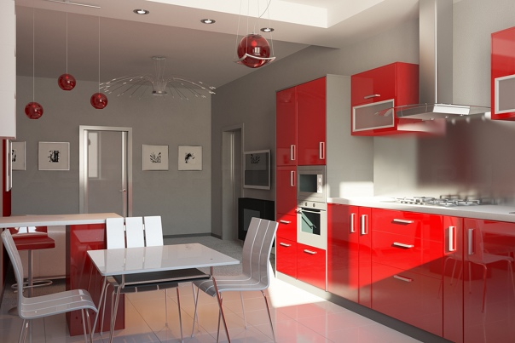

*Рис.9.* Красная цветовая гамма в интерьере квартиры

Розовые тона оказывают положительное влияние на нервную систему, помогают быстрому выздоровлению и восстановлению организма после болезни, добавляя бодрости[12].

Оранжевый цвет благотворительно сказывается на работе мозга, концентрации внимания и творческой активности (смотри *Рис.10.)*. Оранжевые оттенки способствуют хорошему настроению, развивают волевые качества, способствуют снятию стресса.

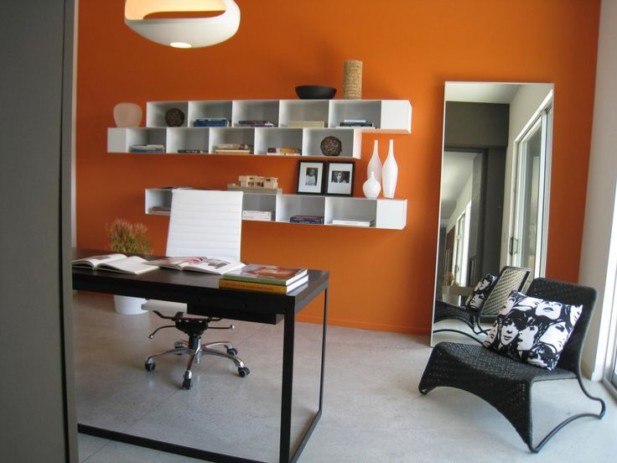

*Рис.10.* Интерьер в оранжевых тонах

Жёлтый цвет несёт спокойствие, повышает продуктивность умственной деятельности. Цвет способствует пробуждению аппетита, поэтому прекрасно подходит для оформления кухни пли обеденного зала. Но в интерьере детской комнаты использовать желтую расцветку не рекомендуется, так как она может провоцировать малышей на частый плач и капризы.

Зелёный цвет символизирует жизнь, молодость, безопасность, поэтому именно он в светофоре сигнализирует о разрешении движения. Зелёный спектр благоприятно влияет на умственную деятельность, поэтому рекомендуется применять его для отделки интерьера учебного уголка школьника (смотри *Рис.11.*).

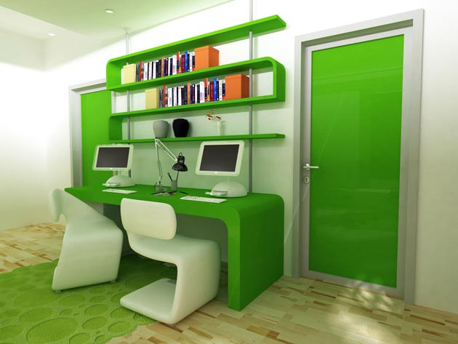

*Рис. 11.* Интерьер учебного уголка школьника в зеленой цветовой гамме

Синий цвет представляет гармонию и спокойствие[13]. Его применение благоприятно сказывается на концентрации внимания. Этот цвет хорошо подходит для оформления кабинета и переговорного зала (смотри *Рис.12.*), так как синие элементы в интерьере активизируют мыслительную деятельность и повышают работоспособность.

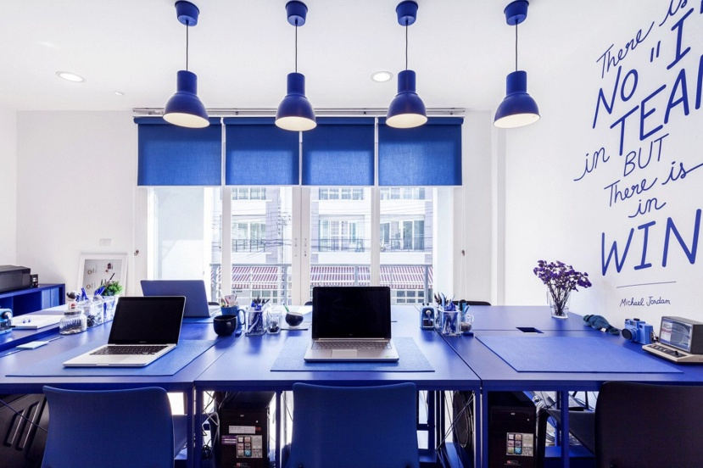

*Рис.12.* Оформление кабинета в синих тонах

Голубой цвет снижает нервозность после трудного дня, располагает к физическому и духовному расслаблению и восстановлению сил[14]. Цвет создает атмосферу безопасности. Голубая спальня помогает снять раздражительность, успокоить нервную систему и снизить тревожность (смотри *Рис.13.*).

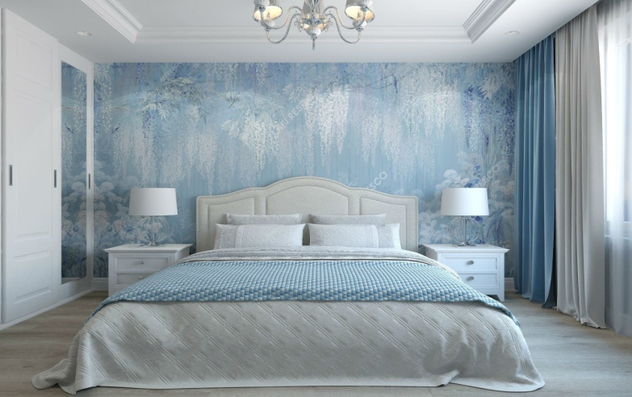

*Рис.13.* Дизайн спальни в голубых тонах

Белый цвет совершенен. Он напоминает всем о бесконечности, справедливости, невинности и чистоте[15].

Чёрный цвет символизирует скорбь и печаль и производит угнетающее впечатление на психику. Выбор чёрной расцветки обычно связывают с подавленным состоянием, депрессией[16].

Серый цвет является нейтральным цветом. Неброский цвет хорошо подходит офисным кабинетам (смотри *Рис.14.*). Цвету приписывают тусклость, скуку[17].

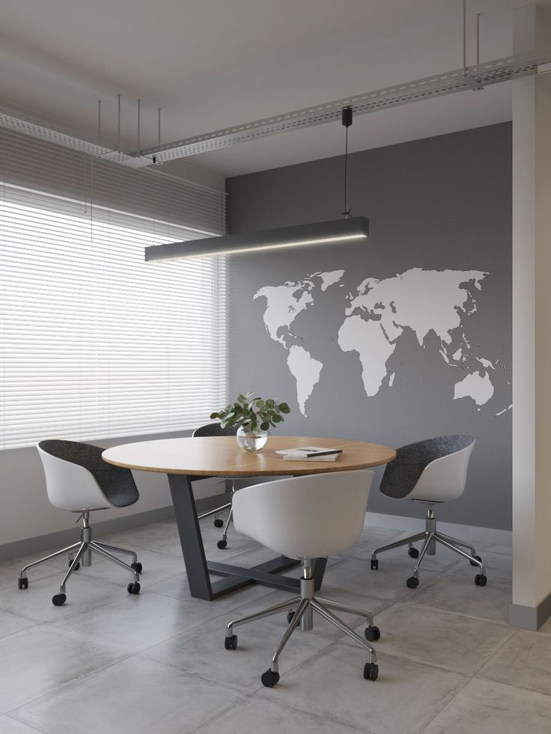

*Рис.14.* Кабинет офиса в серой цветовой гамме

**Глава 2. Исследование влияния цвета на эмоциональное состояние учащихся и учителей МБОУ СОШ имени М.И. Калинина**

**2.1. Описание исследования**

Существует поговорка: «По одёжке встречают, по уму провожают». Общество всегда обращает внимание на человека и его одежду, куда падает взгляд. Цвет одежды может очень сильно повлиять на настроение окружающих. Таким образом, постоянно взаимодействуя с другими людьми, мы поглощаем, ту «информацию», которую они несут, передавая нам через свой цвет в одежде. Точно также и мы, не подозревая ничего, влияем на свое окружение пассивно, через цвет в одежде.

Исследование проводилось в I четверти 2024-2025 учебного года на базе МБОУ СОШ имени М. И. Калинина. В эксперименте участвовали: 1) учащиеся 5 и 11 класса в количестве 15 человек, из них 8 юношей и 7 девушек в возрасте 10-17 лет; 2) учителя МБОУ СОШ имени М. И. Калинина в количестве 5 человек. Исследование проходило при помощи следующего диагностического инструментария:

* Опрос самонаблюдения
* Тест Люшера

Каждый исследуемый получил инструкцию по участию в исследовании. Тестирование проходило, с согласия исследуемых, в индивидуальной форме. Были выданы бланки для заполнения. Экспериментатором были напечатаны таблицы диагностической методики. Подбор диагностического инструментария полностью соответствует возрасту исследуемых.

* 1. **Анализ результатов исследования**

С целью изучения мнения учеников и учителей МБОУ СОШ имени М.И. Калинина в отношении влияния цвета на эмоциональное состояние человека было проведено собственное исследование на базе нашей школы.

Респондентам была предложена анкета (смотри Приложение А), результаты которого показали, что 100% обучающихся и учителей считают, что цвет влияет на психоэмоциональное состояние человека.

Ответы на вопрос «Какой ваш любимый цвет?» из предложенных восьми цветов Макса Люшера распределились следующим образом: по 25% испытуемые отдали предпочтение красному и фиолетовому цвету, 15% - желтому и зеленому, 10% учащихся отметили синий цвет, как любимый, 5% - коричневый, 5% обучающихся в качестве предпочитаемого выбрали черный цвет. Никто из испытуемых не предпочел серый цвет.

При анамнезе выборов чувств и эмоций с определенным цветом, получились следующие результаты (смотри *Таб.1.*):

|  |  |  |  |  |  |  |  |  |
| --- | --- | --- | --- | --- | --- | --- | --- | --- |
| Чувство/  цвет | радость | спокойствие | гнев | интерес | грусть | усталость | страх | удовольствие |
| Серый | 0 | 2 | 0 | 2 | 9 | 5 | 1 | 1 |
| Желтый | 8 | 0 | 3 | 1 | 0 | 0 | 0 | 2 |
| Синий | 3 | 3 | 0 | 4 | 2 | 2 | 0 | 1 |
| Коричневый | 1 | 3 | 1 | 1 | 1 | 5 | 3 | 1 |
| Зеленый | 3 | 8 | 0 | 4 | 1 | 0 | 0 | 5 |
| Красный | 5 | 0 | 9 | 0 | 0 | 0 | 4 | 1 |
| Фиолетовый | 1 | 4 | 0 | 0 | 1 | 2 | 1 | 5 |
| Черный | 1 | 0 | 1 | 3 | 4 | 1 | 9 | 0 |

*Таб.1.* Результаты распределения цвета эмоциям и чувствам учащихся и учителей МБОУ СОШ имени М.И. Калинина

Как видно из таблицы, у большинства испытуемых 45% серый цвет вызывает грусть, у 25% - усталость, 10% - интерес, 10% - спокойствие, 5%- удовольствие и у такого же количества детей данный цвет вызывает чувство страха.

Желтый цвет ассоциируется с радостью у 58% испытуемых; гнев вызывает у 21%, удовольствие у 14%, интерес у 7% респондентов.

Синий цвет вызывает интерес у 28% испытуемых, 20% - радость, такое же количество участников считают, что данный цвет вызывает спокойствие; 13% - грусть, также 13% - усталость и 6% - удовольствие.

Коричневый цвет ассоциируется с усталостью у 34%, вызывает страх и спокойствие одинаково по 18% у испытуемых, 6% - радость. такое же количество отмечают, что цвет вызывает гнев, интерес, грусть и удовольствие.

40% респондентов отмечают, что зеленый цвет пробуждает в них чувство спокойствия, 23% отдали предпочтение чувству удовольствия, у 19% данный цвет вызывает интерес, у 14% - радость; грусть – 4%.

Красный цвет индуцирует гнев у 48% учащихся, а у 26% наоборот пробуждает чувство радости, 21% - страх, 5% - удовольствие.

Фиолетовый цвет ассоциируется с чувством удовольствия у 37%, спокойствие – 28%, 14% - усталость; данный цвет вызывает в равной степени радость, грусть и страх по 7%.

Черный цвет вызывает страх у 49%, грусть у 21%, 15% - интерес; гнев, усталость и радость по 5% испытуемых.

Таким образом, я выявила, что цвет действительно оказывает влияние на эмоциональный фон людей. Из таблицы следует, что наиболее благоприятно влияют на психоэмоциональное состояние респондентов желтый и фиолетовый, вызывая радость и удовольствие. Спокойствие генерирует в большей степени с зеленым, фиолетовым и синим цветом, несмотря на то, что темные оттенки, исходя из исследований известных психологов, связывают все-таки с наличием отрицательных эмоций. Красный цвет у одних пробуждает такое сильное чувство с негативной окраской, как гнев, а у других радость. Черный же держит большинство в страхе и грусти.

**ЗАКЛЮЧЕНИЕ**

В результате выполнения исследовательской работы была достигнута главная цель – изучение влияния цвета на эмоциональное состояние человека.

Для достижения данной цели были полностью решены задачи:

- проанализированы научные литературные источники для изучения цвета и его характеристик,

- получено представление о влиянии основных цветов на эмоциональное состояние человека,

- проведено анкетирование и выявлено, какие чувства и эмоции вызывает тот или иной цвет.

 На основе анализа теоретических источников я узнала, что многие известные художники, психологи и философы занимались изучением влияния цвета на поведение, настроение, самочувствие и работоспособность человека, а также узнала, что  у каждого цвета есть свое значение, свои психологические особенности.

            Экспериментальная часть исследовательской работы позволила выявить, какому цвету отдают предпочтение ученики и учителя МБОУ СОШ имени М.И, Калинина, какие чувства и эмоции у них вызывает тот или иной цвет. В ходе анкетирования было выявлено, что по 25% испытуемые отдали предпочтение красному и фиолетовому цвету, 15% - желтому и зеленому, 10% учащихся отметили синий цвет, как любимый, 5% - коричневый, 5% обучающихся в качестве предпочитаемого выбрали черный цвет. Никто из испытуемых не предпочел серый цвет.

         При анализе ассоциативных выборов чувств и эмоций с определенным цветом получились следующие результаты: у большинства  испытуемых вызывают: радость - желтый (58%) и красный (26%); спокойствие - зеленый (40%) и фиолетовый (28%); гнев - желтый (21%) и красный (48%); интерес - синий (28%) и зеленый (19%); грусть – серый (45%) и черный (21%); усталость – коричневый (34%) и серый (25%); страх – черный (49%) и красный (21%); удовольствие – фиолетовый (37%) и зеленый (23%).

Таким образом, выдвинутая гипотеза – цвет влияет на эмоциональное настроение человека – подтвердилась.

Практическая значимостьмоей работы заключается в том, что результаты данного исследования можно использовать в работе педагога-психолога, классного руководителя при проведении  уроков и внеклассных мероприятий с детьми**.**

В перспективе было бы интересно изучить, насколько цветовая гамма кабинетов помогает поддерживать рабочую атмосферу и хорошее настроение, как у учащихся, так и у педагогов.

**Список используемой литературы**

1. Адамс Ш., Словарь цвета для дизайнеров[Текст] / Ш. Адамс.: КоЛибри, 2020г.
2. Альберс Дж., Взаимодействие цвета. Классический учебник для начинающих абстракционистов [Текст] /Дж. Альберс.: КоЛибри, 2021г.
3. Ахременко В., Стили интерьера в дизайне типовых квартир [Текст] /В. Ахременко.: Эксмо, 2014г.
4. Базыма Б.А., Психология цвета [Текст] / Б.А. Базыма.: Речь, 2007г.
5. Бактаева А.Э., Цветотерапия: психология цвета.: Издательство международный академический аккредитационный и аттестационный комитет [Текст] / А.Э. Бактаев.,2020г.
6. Балбиани В., Цветотерапия [Текст] /В. Балибин.: Профиг Стайл., 2019г.
7. Гейнс Дж., «Homebody» [Текст] /Дж. Гейнс.: ISBN, 2018г.
8. Голубева О.Л., Основы композиции. [Текст] / О.Л. Голубева.: Швчук, 2004г.
9. Иоханнес И., Исскуство цвета [Текст] / И. Иоханнес.: Издатель Аронов Д., 2021г.
10. ИПиКП, Цвет в одежде [Текст] / ISBN
11. Купер М., Мэтьюз А., Язык цвета [Текст] /М. Купер, А. Мэтьюз.-М.: Эксмо, 2002г.
12. Линдси Дж., Все о цвете [Текст] / Дж. Линдси.: Книжный клуб 36,6, 2010г.
13. Пастуро М., Синий. История цвета [Текст] / М. Пастуро.: Новое литературное обозрение, 2024г.
14. Сен-Клер К., Тайная жизнь цвета [Текст] / К. Сен-Клер.: Эксмо, 2018г.
15. Симпсон П., Код цвета. Небесный голубой, газетный желтый, королевский фиолетовый и другие оттенки в культурной истории цвета [Текст] / П. Симпсон.: МИФ, 2023г.
16. Стармер А., Цвет. Энциклопедия. Вдохновляющие цветовые решения для интерьера вашего дома [Текст] / А. Самер.: КоЛибри, 2021г.
17. А ведь у цвета и оттенков тоже есть история общества [Электронный ресурс] URL: <https://www.livemaster.ru/topic/622575-a-ved-u-tsveta-i-ottenkov-tozhe-est-istoriya> (дата обращения 21.11.2023)
18. Исследование основных цветов Ньютона [Электронный ресурс] URL:<https://science.fandom.com/ru/wiki/Исследования_основных_цветов_Ньютоном> (дата обращения 10.02.2024)
19. Макс Люшер: шесть стилей жизни [Электронный ресурс] URL: <https://www.elitarium.ru/stil-zhizni-znamenitost-vlast-sostoyanie-ehlita-snob-uverennost-svoboda-populyarnost-povedenie-obshchenie-zhelanie-lyubov-chuvstvo-udovletvorennost-princip-rol-sudba/> (дата обращения 12.12.2023)
20. Учение о цвете Й.В. Гёте [Электронный ресурс] URL: <https://stihi.ru/2012/07/27/5304> (дата обращения 10.04.2024)

ПРИЛОЖЕНИЕ А

**Анкета «Влияние цвета на эмоциональное состояние человека»**

Фамилия, имя _____________________________________ Класс_________

1. Оказывает ли цвет влияние на психоэмоциональное состояние человека?

- да,

- нет.

2. Какой ваш любимый цвет? *(выберите один из вариантов)*

- синий,

- зеленый,

- красный,

- желтый,

- фиолетовый,

- коричневый,

- черный,

- серый.

3. С каким цветом ассоциируются эмоции и чувства, расположенные в таблице? *(отметить +)*

|  |  |  |  |  |  |  |  |  |
| --- | --- | --- | --- | --- | --- | --- | --- | --- |
| **Цвет** | **Радость** | **Спокойствие** | **Гнев** | **Интерес** | **Грусть** | **Усталость** | **Страх** | **Удовольствие** |
| Серый |  |  |  |  |  |  |  |  |
| Желтый |  |  |  |  |  |  |  |  |
| Синий |  |  |  |  |  |  |  |  |
| Коричневый |  |  |  |  |  |  |  |  |
| Зеленый |  |  |  |  |  |  |  |  |
| Красный |  |  |  |  |  |  |  |  |
| Фиолетовый |  |  |  |  |  |  |  |  |
| Черный |  |  |  |  |  |  |  |  |

1. Сен-Клер К., Тайная жизнь цвета [Текст] / К. Сен-Клер.: Эксмо, 2018г.
2. Бактаева А.Э., Цветотерапия: психология цвета.: Издательство международный академический аккредитационный и аттестационный комитет [Текст] / А.Э. Бактаев.,2020г.
3. ИПиКП, Цвет в одежде [Текст] / ISBN
4. А ведь у цвета и оттенков тоже есть история общества [Электронный ресурс] URL: <https://www.livemaster.ru/topic/622575-a-ved-u-tsveta-i-ottenkov-tozhe-est-istoriya> (дата обращения 21.11.2023)
5. Учение о цвете Й.В. Гёте [Электронный ресурс] URL: <https://stihi.ru/2012/07/27/5304> (дата обращения 10.04.2024)
6. Макс Люшер: шесть стилей жизни [Электронный ресурс] URL: <https://www.elitarium.ru/stil-zhizni-znamenitost-vlast-sostoyanie-ehlita-snob-uverennost-svoboda-populyarnost-povedenie-obshchenie-zhelanie-lyubov-chuvstvo-udovletvorennost-princip-rol-sudba/> (дата обращения 12.12.2023)
7. Линдси Дж., Все о цвете [Текст] / Дж. Линдси.: Книжный клуб 36,6, 2010г.
8. Базыма Б.А., Психология цвета [Текст] / Б.А. Базыма.: Речь, 2007г.
9. Стармер А., Цвет. Энциклопедия. Вдохновляющие цветовые решения для интерьера вашего дома [Текст] / А. Самер.: КоЛибри, 2021г.
10. Балбиани В., Цветотерапия [Текст] /В. Балибин.: Профиг Стайл., 2019г.
11. Голубева О.Л., Основы композиции. [Текст] / О.Л. Голубева.: Швчук, 2004г.
12. Купер М., Мэтьюз А., Язык цвета [Текст] /М. Купер, А. Мэтьюз.-М.: Эксмо, 2002г.
13. Пастуро М., Синий. История цвета [Текст] / М. Пастуро.: Новое литературное обозрение, 2024г.
14. Симпсон П., Код цвета. Небесный голубой, газетный желтый, королевский фиолетовый и другие оттенки в культурной истории цвета [Текст] / П. Симпсон.: МИФ, 2023г.
15. Иоханнес И., Исскуство цвета [Текст] / И. Иоханнес.: Издатель Аронов Д., 2021г.
16. Ахременко В., Стили интерьера в дизайне типовых квартир [Текст] /В. Ахременко.: Эксмо, 2014г.
17. Гейнс Дж., «Homebody» [Текст] /Дж. Гейнс.: ISBN, 2018г.